**Грунтовка Шпатлер Бетоноконтакт Эталон** 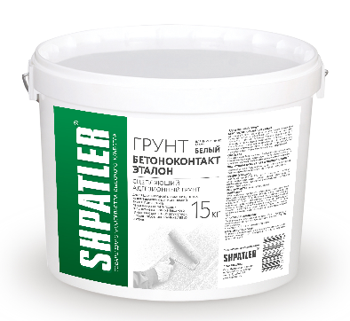

Свойства:

* может колероваться под цвет покрытия;
* повышает адгезию покрытия к основанию;
* облегчает нанесение декоративных штукатурок;
* снижает впитывающую способность основания;
* предотвращает просвечивание цвета основания через декоративное штукатурное покрытие;
* паропроницаемая;
* пригодна для внутренних и наружных работ;
* не содержит растворителей;
* готова к применению;
* экологически безопасна.

Область применения: Грунтовка Шпатлер Бетоноконтакт Эталон предназначена для обработки оснований перед нанесением декоративных штукатурок на стены при внутренних и наружных работах. Применяется для обработки бетона, цементно-песчаных, гипсовых и цементно-известковых штукатурок, гипсокартонных и древесностружечных плит, прочных лакокрасочных покрытий, а также базового защитного слоя при устройстве систем наружной теплоизоляции фасадов Шпатлер.

Содержит мелкую мраморную крошку, придающий загрунтованной поверхности шероховатость, благодаря чему грунтовка значительно повышает адгезию декоративных покрытий к основанию.

Выпускается белого цвета, при необходимости может быть колерована в цвет последующего покрытия.

Подготовка основания: основание должно отвечать требованиям СП 71.13330.2017, быть сухим, достаточно прочным и очищенным от пыли, высолов, известкового налета, жиров, битума и других загрязнений. Непрочные участки основания следует удалить. Участки поверхности, пораженные грибком, водорослями или мхом, очистить стальными щетками и обработать фунгицидным средством. Окна, двери и прочие элементы, не подлежащие грунтованию, укрыть малярной лентой.

Выполнение работ: перед применением перемешать грунтовку в заводской таре при помощи миксера или дрели с насадкой до однородной консистенции всего содержимого емкости. Грунтовку наносят на основание кистью или валиком за один проход тонким равномерным слоем. Нельзя разбавлять грунтовку водой! Грунтовку можно наносить механизированным способом при помощи картушного пневматического пистолета с диаметром сопла 4 мм. Грунтовка высыхает в течение примерно 3-х часов, после чего можно выполнять дальнейшие работы. Загрунтованная поверхность должна быть устойчива к процарапыванию ребром металлической терки. Свежие остатки грунтовки легко удаляются водой. Засохшую грунтовку можно удалить растворителем. Рекомендации Работы следует выполнять в сухих условиях, при температуре воздуха и основания от +5 до +30°C и относительной влажности воздуха не выше 80%. Перед применением необходимо выполнить пробное нанесение и проверить высохшее покрытие на соответствие цвету.

Срок хранения: в сухих условиях, в оригинальной неповрежденной и герметичной упаковке, при температуре от +5 до +35°С — не более 12 месяцев со дня изготовления. Предохранять от замораживания! Упаковка Грунтовка Шпатлер Бетоноконтакт Эталон поставляется в пластиковых ведрах по 15кг.

Технические характеристики:

|  |  |
| --- | --- |
| Состав | водная дисперсия полимеров с пигментами и минеральными наполнителями |
| Внешний вид | однородная густая жидкость |
| Плотность | 1,5 ± 0,1 кг/дм3 |
| Температура транспортировки и хранения | от +5 до +35°C |
| Температура применения | от +5 до +30°С |
| Время высыхания | около 3 часов |
| Адгезия к бетону | не менее 1 МПа |
| Водопоглощение по ГОСТ 33352 | класс W3 W ок. 0,05 кг/(м2·ч0,5) |
| Паропроницаемость по ГОСТ 33355 | класс V1 Sd ок. 0,04 м |
| Расход | 0,2–0,5 л/м2 в зависимости от впитывающей способности основания |